**大規模災害時における救援物資に関する**

**今後の備蓄方針について**

令和２年９月

大阪府域救援物資対策協議会

**目　　次**

|  |  |
| --- | --- |
| **１**　**目的**  **２**　**想定する災害**  **３**　**救援物資の府内での備蓄の考え方**  (1)本方針における対応期間の考え方  (2)必要品目  (3)必要数量  **４　役割分担の考え方**  　　 (1)府民等  (2)府及び市町村  **５　重点11品目以外の備蓄**  **６　避難所における感染症対策に必要な物資**  **７　今後の対応**  (1)府及び市町村の目標期間  (2)府民等への啓発  (3)救援物資の有効活用について  (4)救援物資の保管について  　　(5)救援物資を確保するまでの対応について  　　(6)物資の応援について | １  ２  ５  ５  ９  10  15  15  17  18  18  19  19  19  19  19  19  20 |

**１　目　的**

**大阪府と府内市町村は、これまでもそれぞれの団体において、最大の被害をもたらす災害を想定し、役割分担の下、被災者支援のために特に必要とする食糧などを重要物資と位置づけ、備蓄を進めてきました。**

**平成26年1月に、大阪府では、東日本大震災に伴う新たな知見を踏まえ、南海トラフ巨大地震の被害想定を公表しました。これは、大阪府がこれまで最大の被害想定としていた上町断層帯地震を大きく上回る広域で甚大な被害想定となり、その被災者人数想定も、最悪の場合、それまでの約82万人を大幅に上回る約137万人となることが見込まれました。**

**このため、大阪府では、平成26年3月南海トラフ巨大地震対策を織り込んだ大阪府地域防災計画の修正を行うとともに、その対策の具体化を図るため、平成27年3月に「発災による死者(犠牲者)数を限りなくゼロに近づける。」ことなどを目標とする「新・大阪府地震防災アクションプラン」(以下「新ＡＰ」という)を策定しました。**

**この新ＡＰでは、救援物資については、発災後、府民にその「命をつないで」いただく上で極めて重要な重点アクションとして「食糧や燃料等の備蓄及び集配体制の強化」する旨を位置付けました。**

**本方針は、以上の認識と経過に基づき、府と市町村で構成する「大阪府域救援物資対策協議会」において検討した結果に基づき、南海トラフ巨大地震をはじめとした大規模災害時に、必要な救援物資対策として、これまでの府と市町村の役割分担と協働の取組みを踏まえ、今後の備蓄しておくべき救援物資の品目や量、各主体（府民等・市町村・府）の役割について、基本的な方向性を示すものです。**

**２　想定する災害**

想定する災害の設定は、救援物資の必要量の算定の基礎となるものです。

あらかじめ最大の被害を想定することで、当該規模を下回る災害(風水害等含む)の場合にも対応が可能となることから、本方針では、府と市町村でそれぞれ最大の被害が見込まれる災害を想定災害と設定しました。

府は、府域内に最も甚大な被害が見込まれる「南海トラフ巨大地震」(Ｈ26.1.24「南海トラフ巨大地震による被害想定(ライフライン等施設被害、経済被害等)」第5回南海トラフ巨大地震災害対策等検討部会より)を想定災害としました。

　また、各市町村においては、下表のとおり災害に対する地域特性が異なることから、各市町村で最大被害が想定される災害を想定災害と設定することとしました。

○府及び市町村が想定する災害と被災者数

|  |  |  |
| --- | --- | --- |
| 名称 | 想定災害 | 想定被災者数 |
| 大阪府 | 南海トラフ巨大地震 | 1,364,891 |
| 大阪市 | 南海トラフ巨大地震 | 802,707 |
| 堺市 | 上町断層帯地震B | 452,355 |
| 岸和田市 | 上町断層帯地震B | 98,411 |
| 豊中市 | 上町断層帯地震A | 160,800 |
| 池田市 | 上町断層帯地震A | 27,932 |
| 吹田市 | 上町断層帯地震A | 145,252 |
| 泉大津市 | 南海トラフ巨大地震 | 25,260 |
| 高槻市 | 有馬高槻断層帯地震 | 208,305 |
| 貝塚市 | 上町断層帯地震B | 55,800 |
| 守口市 | 南海トラフ巨大地震 | 61,302 |
| 枚方市 | 生駒断層帯地震 | 161,420 |
| 茨木市 | 有馬高槻断層帯地震 | 88,979 |
| 八尾市 | 生駒断層帯地震 | 202,340 |
| 泉佐野市 | 中央構造線断層帯地震 | 40,942 |
| 富田林市 | 生駒断層帯地震  ※富田林市地域防災計画(H26)により | 24,200 |
| 寝屋川市 | 生駒断層帯地震 | 132,820 |
| 河内長野市 | 中央構造線断層帯地震 | 13,340 |
| 松原市 | 上町断層帯地震B | 60,943 |
| 大東市 | 生駒断層帯地震 | 81,010 |
| 和泉市 | 上町断層帯地震B | 77,689 |
| 箕面市 | 有馬高槻断層帯地震 | 44,039 |
| 柏原市 | 生駒断層帯地震 | 36,210 |
| 羽曳野市 | 上町断層帯地震B | 43,600  ※羽曳野市地域防災計画(R2)より |
| 門真市 | 生駒断層帯地震 | 86,887 |
| 摂津市 | 上町断層帯地震A | 39,059 |
| 高石市 | 南海トラフ巨大地震 | 34,675 |
| 藤井寺市 | 生駒断層帯地震 | 27,589 |
| 東大阪市 | 生駒断層帯地震 | 336,011 |
| 泉南市 | 中央構造線断層帯地震 | 24,565 |
| 四條畷市 | 生駒断層帯地震 | 23,852 |
| 交野市 | 生駒断層帯地震 | 22,035 |
| 大阪狭山市 | 上町断層帯地震B | 16,859 |
| 阪南市 | 南海トラフ巨大地震 | 10,387 |
| 島本町 | 有馬高槻断層帯地震 | 3,328 |
| 豊能町 | 有馬高槻断層帯地震 | 867 |
| 能勢町 | 有馬高槻断層帯地震 | 75 |
| 忠岡町 | 南海トラフ巨大地震 | 5,102 |
| 熊取町 | 上町断層帯地震B | 11,187 |
| 田尻町 | 南海トラフ巨大地震 | 2,251 |
| 岬町 | 南海トラフ巨大地震 | 5,312 |
| 太子町 | 中央構造線断層帯地震 | 1,189 |
| 河南町 | 上町断層帯地震B | 1,562 |
| 千早赤阪村 | 中央構造線断層帯地震 | 618 |

※南海トラフ巨大地震の被災者数については、新ＡＰの推進による3年後の減災効果を加味したもの。

※各市町村の想定災害は「大阪府域救援物資対策に係る調査」(平成27年6月)結果より。

※各直下型地震の被災者数については、「大阪府自然災害総合防災対策検討(地震被害想定)報告書」(平成19年3月)より(一部除く)。

**３　救援物資の府内での備蓄の考え方**

(1)本方針における対応期間の考え方

　ア．南海トラフ巨大地震における対応期間

南海トラフ巨大地震は、府域のみならず、関東から四国・九州にかけて極めて広範囲に甚大な被害を及ぼす大規模・広域災害であり、救援物資についても、物流不全による全国的な物資不足が見込まれています。

このため、①東日本大震災の事例や②中央防災会議で策定されている南海トラフ地震の被害想定を参照し、本方針で対応すべきと考える期間を以下のとおり設定します。

1. 東日本大震災後の救援物資輸送の回復（東日本大震災の事例より）

東日本大震災では、発災翌日(3/12)から道路啓開作業、発災3日目(3/14)から航路啓開作業（津波警報解除後）が開始され、道路啓開作業日数については、高速道路や直轄国道は、応急復旧や迂回路設定を行うのに1～2日程度要しました。

よって、地震発生後、救援物資の供給については、最低3日間程度は府内で対応する必要があると想定されます。

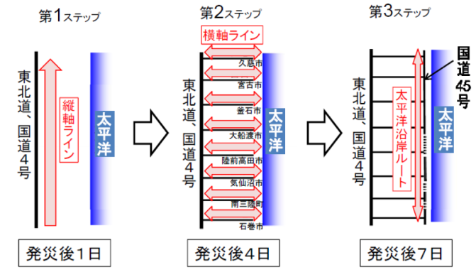

資料：国土交通省東北地方整備局道路部

図　東日本大震災による道路啓開状況

1. 道路復旧（南海トラフ巨大地震の被害想定より）

中央防災会議で策定された南海トラフ巨大地震の被害想定では、下表のとおり地震直後は、都市部の幅員の大きな道路が辛うじて交通機能を果たすのみで、その他の道路は浸水等により通行困難となることが想定されています。

表　南海トラフ巨大地震による道路被害想定（地震直後の状況）

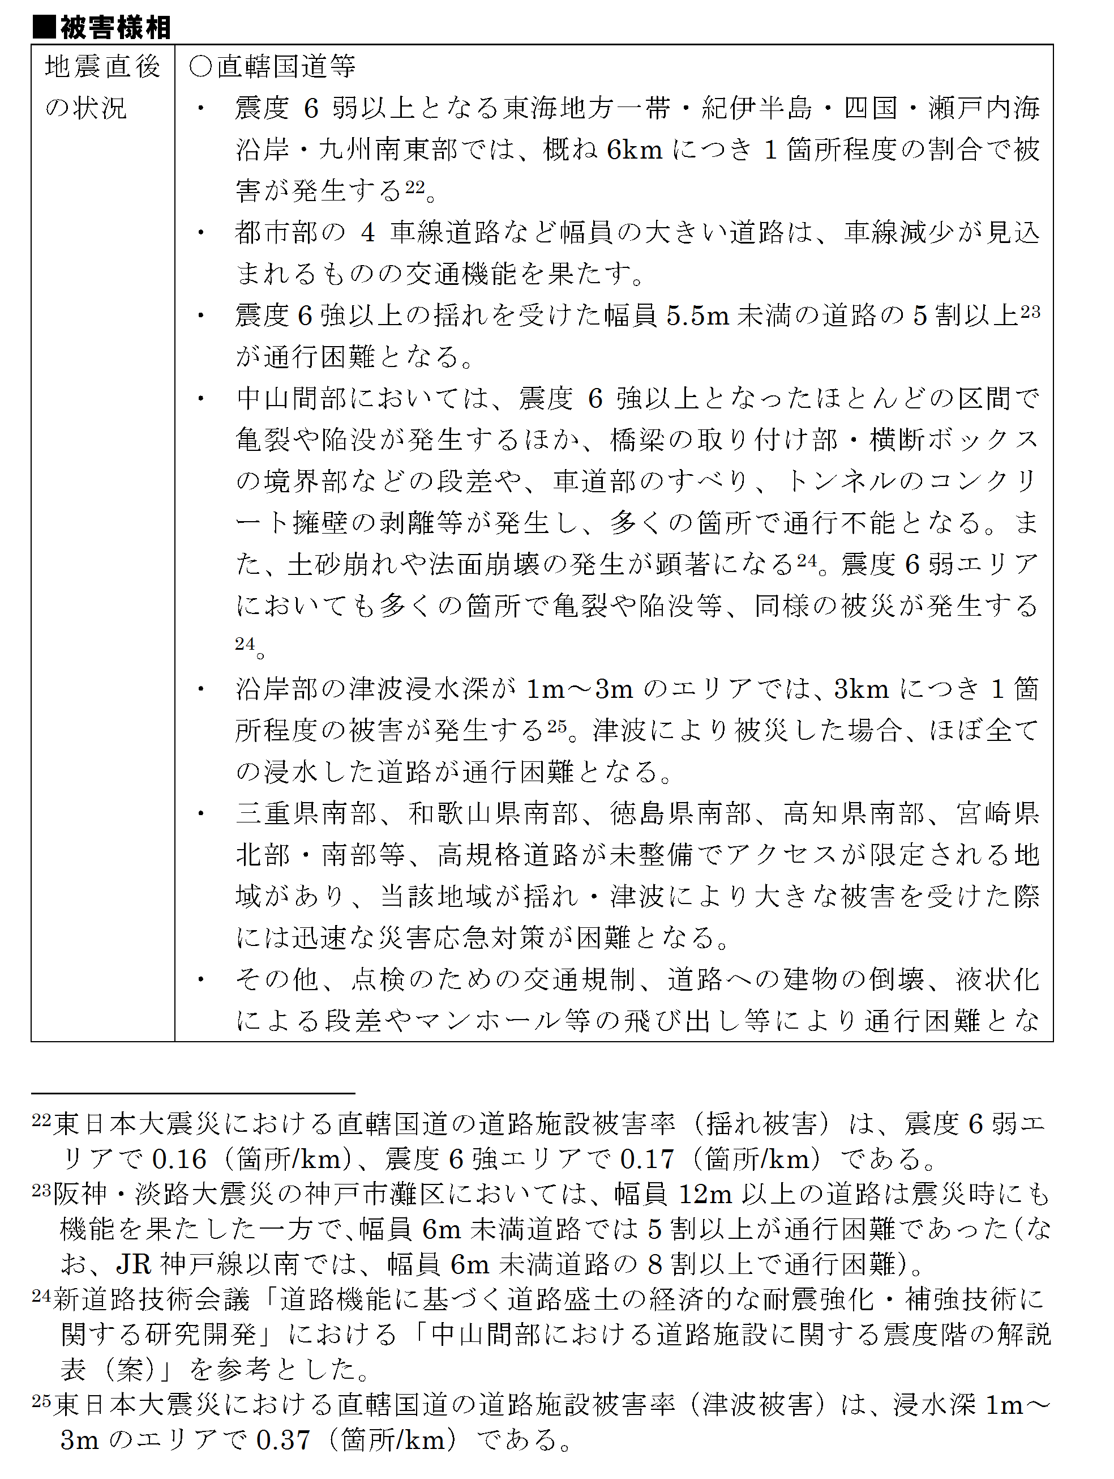

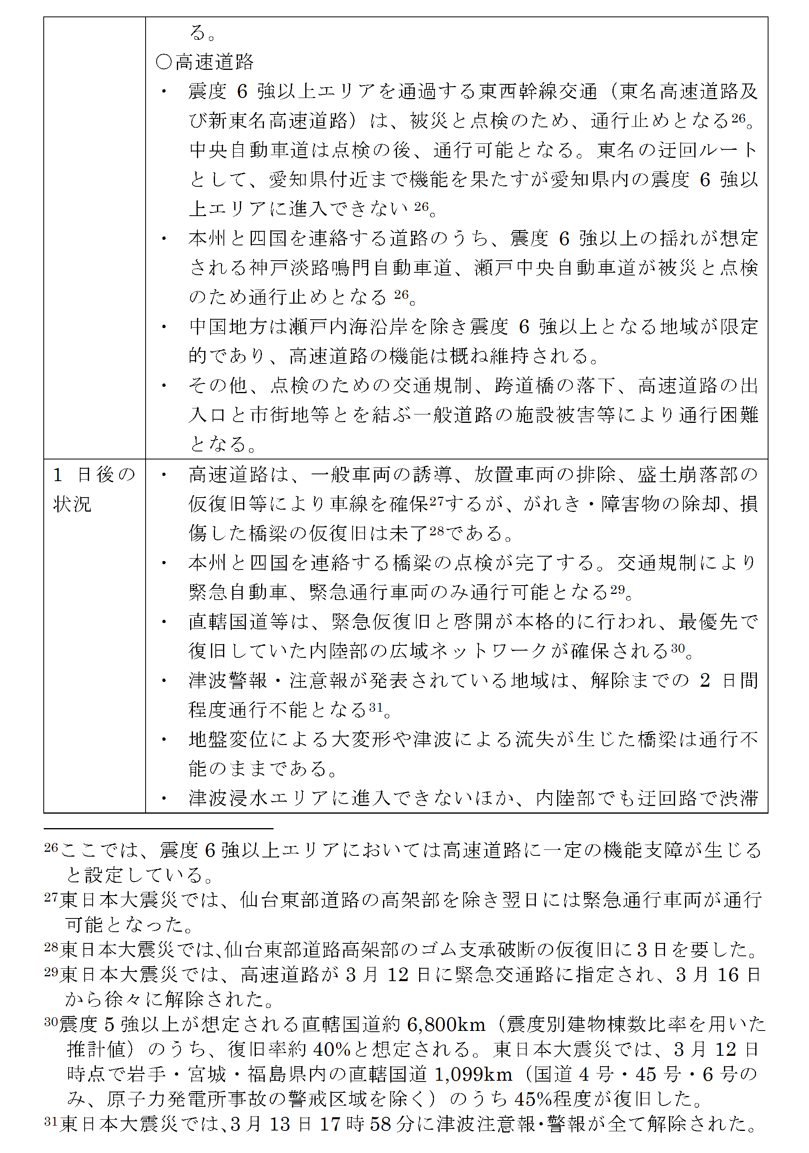

資料：南海トラフ巨大地震の被害想定について（第二次報告）(H25.3)（中央防災会議）

したがって、地震から3日後には、高速道路は緊急自動車の通行が可能となる等、交通機能が一定程度回復すると見込まれていることから、府外からの救援物資の流入も徐々に開始されると想定しました。

表　南海トラフ巨大地震による道路被害想定（地震発生3日後以降の状況）

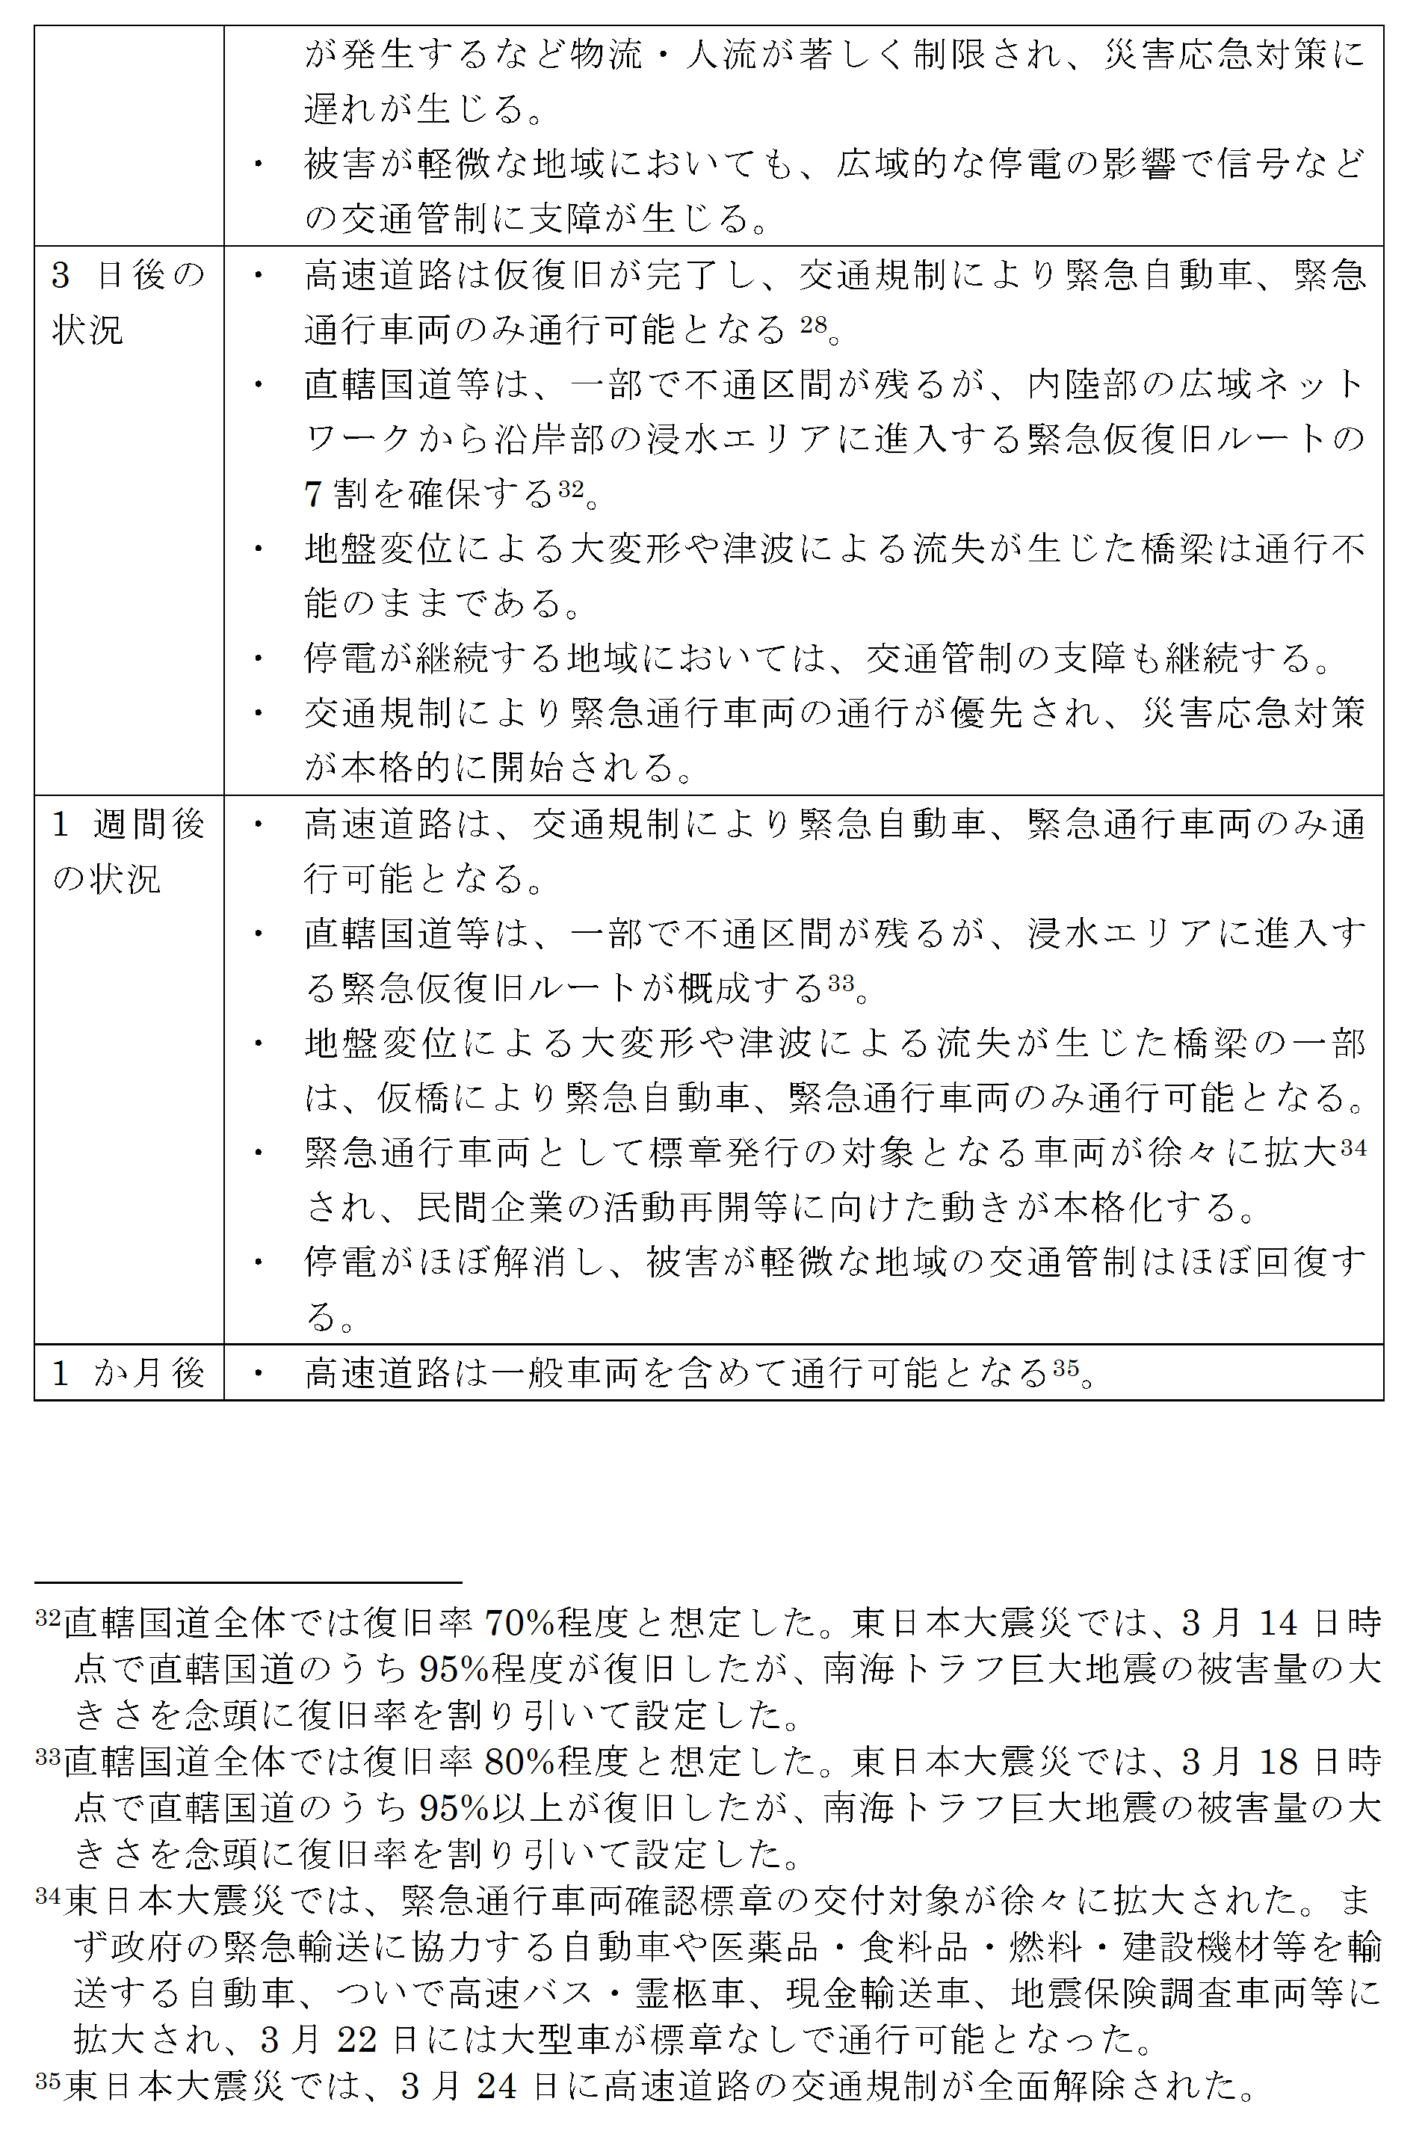

資料：南海トラフ巨大地震の被害想定について（第二次報告）(H25.3)（中央防災会議）

1. 国のプッシュ型支援の実施計画

広域かつ甚大な被害をもたらす大規模災害については、国からの支援も当然見込まれ

ます。

このことについて、国は平成27年3月に南海トラフ巨大地震を想定した被災自治体への支援計画を策定しましたが、その内容は以下のとおりです。

* + 発災から3日間は家庭等の備蓄と被災地方公共団体における備蓄で対応することを想定し、国が行うプッシュ型支援は遅くとも発災後3日目までに、必要となる物資が被災府県に届くよう調整する。
  + 必要量については、発災後4日目から7日目までに必要となる量とする。

※プッシュ型支援とは：国が被災府県からの具体的な要請を待たないで、避難所避難者への支援を中心に必要不可欠と見込まれる物資を調達し、被災地に物資を緊急輸送すること。

資料:南海トラフ地震における具体的な応急対策活動に関する計画(H27.3)(内閣府)

イ．上町断層帯地震等直下型地震における対応期間の考え方

現行の大阪府地域防災計画では、想定災害を直下型地震の上町断層帯地震Ａとしており、その対応期間は1日間としていました。

その考え方は、過去の直下型地震である阪神・淡路大震災において、発災当日昼ごろより、食糧などの救援物資が届き始め、被災自治体の市役所・区役所などで受け入れが行われていること (出展：内閣府「阪神・淡路大震災教訓情報資料集」より)、

直下型地震では建物倒壊等の被害は甚大であるものの津波や内水面のはんらん等により広大な浸水想定区域の発生が危惧される南海トラフ巨大地震に比べると、その被災面積は限定されることから、発災2日目以降は、府内を含め他圏域からの救援物資の到着が見込めると想定したものです。

このため、本方針においても、直下型地震の対応期間は1日間と設定しました。

**☆以上のことから、本方針における対応期間(府域内で対応を要する期間)は、南海トラフ巨大地震については、発災後3日間とし、直下型地震については、従来通り発災後1日間としました。**

(2)必要品目

　　　これまで、大阪府地域防災計画では、

|  |  |  |  |
| --- | --- | --- | --- |
| 主食(α化米、乾パンなど) | 高齢者用食 | 粉ミルク | 哺乳瓶 |
| 毛布 | おむつ | 生理用品 | 簡易トイレ |

の計8品目を重要品目と位置づけ、府と市町村で役割分担し、備蓄を進めてきました。

　これに加えて、新たに追加すべき必要品目について、東日本大震災(海溝型地震)の事例や国の南海トラフ地震における具体的な計画等を踏まえ以下のとおり設定しました。

1. 東日本大震災において国が搬送した救援物資

表　東日本大震災における国により調達・配送を行った輸送品目



資料：「平成23年(2011年)東北地方太平洋沖地震(東日本大震災について)」緊急災害対策本部（平成23年9月20日）

1. 国が南海トラフ巨大地震において想定している救援物資品目

○緊急災害対策本部の調整により、消防庁、厚生労働省、農林水産省及び経済産業省が

プッシュ型支援により被災府県に供給する品目は、食料、毛布、乳児用粉ミルク又は乳児用液体ミルク、乳児・小児用おむつ、**大人用おむつ**、携帯トイレ・簡易トイレの6品目とする。

資料:南海トラフ地震における具体的な応急対策活動に関する計画(R2.5)(内閣府)

　①及び②を考察した結果、従来から計画的に備蓄していなかったトイレットペーパーに加え、被災地域での2次感染等の防止の観点からマスク、高齢化の進展や被災障がい者のＱＯＬ確保の観点から大人用おむつについては新たに備蓄する必要があると考えました。

　なお、②のうち、携帯トイレについては、従来から府と市町村で多人数に対応できる簡易トイレ(組立式含む)の備蓄を進めていることから、引き続き、簡易トイレ(組立式)の備蓄で対応することとします。

**☆以上から、本方針において府及び市町村が自己備蓄しておくべき必要品目については、**

**従来の8品目に、トイレットペーパー、マスク、大人用おむつ、の3品目を加えた11品目（重点11品目）としました。**

　(3)必要数量

　　　本方針における救援物資の必要数量の算出については、従来の「大阪府地震被害想定に基づく備蓄等の考え方について」と「国の物資の必要量の算出式」(「南海トラフ地震における具体的な応急対策活動に関する計画(R2.5.29)」)を比較し、より実態に近いと考えられる方法を採用し設定しました。

　　　また、食糧、高齢者食、育児用調整粉乳、おむつ(幼児・小児用、大人用)、生理用品、トイレットペーパー、マスクについては直下型地震を想定災害とする場合でも、直下型地震による避難所避難者数と南海トラフ巨大地震による避難所避難者数に対応期間の3日を乗じたものと比べ多い方を必要数量としました。

なお、国において算出根拠が設定されていない物資については、上記の従来の備蓄等の考え方を準用して算出しています。

　　①国の必要物資量の算出式と府の「大阪府地震被害想定に基づく備蓄等の考え方について」比較

|  |  |  |
| --- | --- | --- |
|  | 国の『南海トラフ地震における具体的な応急対策活動に関する計画』における必要物資量の算出式 | 従来の「大阪府地震被害想定に基づく備蓄等の考え方について」 |
| 項　　目 | 算　出　式 | 算　出　式 |
| 食糧 | 避難所避難者数×3食×1.2 | 避難所避難者数×1食×2 |
| 高齢者食 | 想定なし | 避難所避難者数×2％(80歳以上人口比率)×1食×2 |
| 毛布(保温用資材) | 避難所避難者数×必要枚数2枚/人 | 避難所避難者数×必要枚数1枚/人 |
| 乳児用粉ミルク又は  乳児用液体ミルク | 避難所避難者数×0歳人口比率×一人１日当たり必要量※/人/日  ※乳児用粉ミルクは140g、液体ミルクは1リットル | 避難所避難者数×1.5％(0～1歳人口比率)×70％(人口授乳率)×130ｇ/人/日 |
| 哺乳瓶 | 想定なし | 避難所避難者数×1.5％(0～1歳人口比率)×70％(人口授乳率)×1本/人 |
| 乳児・小児用おむつ | 避難所避難者数×0～2歳人口比率×8枚/人/日 | 避難所避難者数×3.3％(0～3歳人口比率)×5枚/人/日 |
| 大人用おむつ | 避難所避難者数×必要者割合0.005×8枚/人/日 | 想定なし |
| 簡易トイレ | 避難所避難者数×上水道支障率×5回/人/日 | 避難所避難者数×0.01 |
| 生理用品 | 避難所避難者数×12～51歳女性人口比率×一人1期間（7日間）当たり必要量30枚×1/7×1/4×4日間 | 避難所避難者数×64％(6～59歳人口比率)×50％(6～59歳女性人口比率)×5枚/人/日 |
| トイレットペーパー | 避難所避難者数×一人1日当たり必要量0.18巻×4日間 | 想定なし |
| マスク | 想定なし | 想定なし |

※本方針で採用する方法は着色部分

　②大阪府域内の救援物資必要量（重点11品目）の算出式

|  |  |  |
| --- | --- | --- |
| **項　目** | **算出式(人口比率は、平成22年度国勢調査より)** |  |
| 食糧 | (直下型地震による)避難所避難者数×3食×1.2(注)により算出した数量と(南海トラフ巨大地震による)避難所避難者数×3食×3日×1.2で算出した数量を比較し多い方  　(注)1.2という係数は、避難所避難者以外の食糧需要を想定したもの。 | 国の考え方 |
| 高齢者食 | 上記で算出した数量のうち、5％(80歳以上人口比率)を高齢者食とする。 | 府の考え方の一部修正 |
| 毛布  (保温用資材) | 避難所避難者数×必要枚数2枚/人  ※保温用資材の例：アルミブランケット(シート)等 | 国の考え方 |
| 乳児用  粉ミルク  又は乳児用液体ミルク | 【粉ミルク】  避難所避難者数×1.6%（0~1歳人口比率）×70%（人口授乳率）×130g/人/日（南海トラフ想定の場合は3日を乗じる）  【液体ミルク】  避難所避難者数×1.6%（0~1歳人口比率）×70%（人口授乳率）×1リットル/人/日（南海トラフ想定の場合は3日を乗じる） | 府の考え方 |
| 哺乳瓶 | 避難所避難者数×1.6％(0～1歳人口比率)×70％(人口授乳率)×1本(注)/人  　(注)「瓶」以外、「使い切りタイプ」等の場合は、5回/人/日とする。 | 府の考え方 |
| 乳児・小児用おむつ | (直下型地震による)避難所避難者数×2.5％(0～2歳人口比率)×8枚(注)/人/日と(南海トラフ巨大地震による) 避難所避難者数×2.5％(0～2歳人口比率)×8枚(注)/人/日×3日で算出した数量を比較し多い方  (注)8枚/人/日は3Hで1枚使用するとの平均データから算出(内閣府確認) | 国の考え方 |
| 大人用  おむつ | (直下型地震による)避難所避難者数×必要者割合0.005×8枚(注)/人/日と(南海トラフ巨大地震による) 避難所避難者数×必要者割合0.005×8枚(注)/人/日×3日で算出した数量を比較し多い方  　(注)8枚/人/日は3Hで1枚使用するとの平均データから算出(内閣府確認) | 国の考え方 |
| 簡易トイレ | 避難所避難者数×0.01  ※避難所避難者100人に1基、市町村はBOX型(マンホールトイレ等含む)、府は調達を含め組立式等をそれぞれ確保する。 | 府の考え方 |
| 生理用品 | (直下型地震による)避難所避難者数×48％(12～51歳人口比率)×52％(注) (12～51歳女性人口比率)×5/32(月経周期)×5枚/人/日と(南海トラフ巨大地震による) 避難所避難者数×48％(12～51歳人口比率)×52％(注) (12～51歳女性人口比率)×5/32(月経周期)×5枚/人/日×3日で算出した数量を比較し多い方  　(注1)対象年齢12歳から51歳、月経周期5日/32日については、日本産婦人科学会編著「女と男のディクショナリー」を参考に設定 | 府の考え方の一部修正 |
| トイレットペーパー | (直下型地震による)避難所避難者数×7.5ｍ(注) /人/日と(南海トラフ巨大地震による) 避難所避難者数×7.5ｍ(注) /人/日×3日で算出した数量を比較し多い方  (注)NPO緊急災害備蓄推進協議会(経済産業省推奨)によると4人家族で150m巻き  6ロールを約1か月分としている。150ｍ×6ﾛｰﾙ÷4人÷30日＝7.5m/人/日 | 新しい考え方 |
| マスク | (直下型地震による)避難所避難者数と(南海トラフ巨大地震による) 避難所避難者数×3日で算出した数量を比較し多い方  ※感染症対策を踏まえ、従来の印型インフルエンザ罹患率（1.8％）を削除 | 新しい考え方 |

　　③救援物資の必要量算出根拠となる避難所避難者数

|  |  |  |  |
| --- | --- | --- | --- |
| 名称 | 想定災害 | 想定避難所避難者数 | 南海トラフ巨大地震による  想定避難所避難者数 |
| 大阪府 | 南海トラフ巨大地震 | 880,942 | 同左 |
| 大阪市 | 南海トラフ巨大地震 | 529,787 | 同左 |
| 堺市 | 上町断層帯地震B | 138,643 | 71,597 |
| 岸和田市 | 上町断層帯地震B | 28,540 | 22,034 |
| 豊中市 | 上町断層帯地震A | 53,470 | 5,917 |
| 池田市 | 上町断層帯地震A | 8,101 | 477 |
| 吹田市 | 上町断層帯地震A | 52,134 | 4,326 |
| 泉大津市 | 南海トラフ巨大地震 | 16,672 | 同左 |
| 高槻市 | 有馬高槻断層帯地震 | 60,409 | 6,140 |
| 貝塚市 | 上町断層帯地震B | 12,773 | 8,101 |
| 守口市 | 南海トラフ巨大地震 | 36,781 | 同左 |
| 枚方市 | 生駒断層帯地震 | 46,812 | 6,105 |
| 茨木市 | 有馬高槻断層帯地震 | 25,804 | 2,039 |
| 八尾市 | 生駒断層帯地震 | 58,679 | 37,645 |
| 泉佐野市 | 中央構造線断層帯地震 | 11,874 | 4,495 |
| 富田林市 | 生駒断層帯地震 | 7,020 | 1,427 |
| 寝屋川市 | 生駒断層帯地震 | 38,518 | 30,250 |
| 河内長野市 | 中央構造線断層帯地震 | 13,340 | 698 |
| 松原市 | 上町断層帯地震B | 17,700 | 1,137 |
| 大東市 | 生駒断層帯地震 | 26,123 | 4,365 |
| 和泉市 | 上町断層帯地震B | 22,530 | 1,731 |
| 箕面市 | 有馬高槻断層帯地震 | 20,000 | 786 |
| 柏原市 | 生駒断層帯地震 | 11,000 | 787 |
| 羽曳野市 | 上町断層帯地震B | 12,600 | 7,000 |
| 門真市 | 生駒断層帯地震 | 25,198 | 12,421 |
| 摂津市 | 上町断層帯地震A | 11,000 | 1,276 |
| 高石市 | 南海トラフ巨大地震 | 23,087 | 同左 |
| 藤井寺市 | 生駒断層帯地震 | 16,296 | 474 |
| 東大阪市 | 生駒断層帯地震 | 97,444 | 24,375 |
| 泉南市 | 中央構造線断層帯地震 | 7,124 | 3,826 |
| 四條畷市 | 生駒断層帯地震 | 6,918 | 3,436 |
| 交野市 | 生駒断層帯地震 | 6,391 | 986 |
| 大阪狭山市 | 上町断層帯地震B | 4,890 | 500 |
| 阪南市 | 南海トラフ巨大地震 | 6,667 | 同左 |
| 島本町 | 有馬高槻断層帯地震 | 3,328 | 258 |
| 豊能町 | 有馬高槻断層帯地震 | 252 | 35 |
| 能勢町 | 有馬高槻断層帯地震 | 25 | 15 |
| 忠岡町 | 南海トラフ巨大地震 | 3,397 | 同左 |
| 熊取町 | 上町断層帯地震B | 3,245 | 310 |
| 田尻町 | 南海トラフ巨大地震 | 1,488 | 同左 |
| 岬町 | 南海トラフ巨大地震 | 3,456 | 同左 |
| 太子町 | 中央構造線断層帯地震 | 345 | 93 |
| 河南町 | 上町断層帯地震B | 453 | 188 |
| 千早赤阪村 | 中央構造線断層帯地震 | 180 | 77 |
| 計(大阪府分除く) | | **1,484,372** | 880,942 |

※南海トラフ巨大地震の避難所避難者数については、新ＡＰの推進による3年後の減災効果を加味したもの。

※各直下型地震の避難所避難者数については、「大阪府域救援物資対策に係る調査」(平成27年6月)結果とする。

　　④大阪府域内の救援物資必要量（重点11品目）

|  |  |  |
| --- | --- | --- |
| **項　　目** | 必要数量 | 単位 |
| 食糧 | 9,615,683 | 食 |
| 高齢者食 | 506,112 | 食 |
| 毛布(保温用資材) | 2,365,315 | 枚 |
| 乳児用粉ミルク又は  乳児用液体ミルク | （粉ミルク換算で）4,093,704 | グラム |
| 哺乳瓶 | 16,646 | 本 |
| 乳児・小児用おむつ | 562,340 | 枚 |
| 大人用おむつ | 112,485 | 枚 |
| 簡易トイレ | BOX型　14,862、組立式 8,810 | 基 |
| 生理用品 | 548,282 | 枚 |
| トイレットペーパー | 21,086,988 | メートル |
| マスク | 2,684,947 | 枚 |

**４　役割分担の考え方**

　　　「３　救援物資の府内での備蓄の考え方」では、対応期間は南海トラフ地震について

は3日間・直下型地震については1日間、必要品目は食糧など１１品目とし、必要量と

その算出方法などを示しました。

　これらは、府民等、市町村、府の各主体で分担していく必要があります。

　その考え方は次のとおりです。

1. 府民等

○個人で救援物資を備蓄する必要性（東日本大震災の事例より）

東日本大震災の発生から1日目は、大混乱の中、避難所の運営体制が構築できていなかったことや、避難所に通じる道路が不通となり、避難所までの救援物資輸送が困難でした。



上記のとおり、発災当初は、避難所開設の混乱や周辺道路の閉塞等により、

自らが属する地域の市町村からの救援物資でさえも被災者に届かないことや休止　　したライフラインや食料品店等の復旧にも時間を要することが想定されます。

　　　そのような中、自宅が倒壊等を免れた場合には、当分の間、自宅で避難生活を　　　送る必要があります。

　　このため、府民においては、「自助・共助」の観点から、３－(２)で示した品

目や常備薬などについて、１週間分以上、家庭(事業所)内備蓄に努めていただ

きたいと考えています。

上記については、引続き、啓発・推奨します。

1. 家庭内備蓄における留意点

・食糧などについて、災害だから特別な非常食が絶対に必要というわけではありません。日常的に消費する食品を普段から多めに購入し、定期的に食べながら新しいものを少し余分に買い足すことで、非常食としての備蓄としておく「ローリングストック」という方法も大いに推奨できます。

・特に持病等をお持ちの場合、災害時に、必要な薬が手に入らない場合も考えられる。こちらも常備薬をローリングストックしておくことが望ましいと考えられます。

・また、災害が発生した場合は、まずご自身の身を守り、次いで迅速に避難し、備蓄品等は余震や津波警報等が解除された後、家屋等が危険な状況でなければ、自宅に取りに行くことも状況によっては可能です。その保管場所については、屋外倉庫や車のトランク、家屋内の壊れにくく取り出しやすい場所が望ましく、浸水想定区域内では、２階など浸水しにくい場所に保管することが望ましいと考えられます。

・大切なことは、万一に備え個人・家庭でも1週間分以上の備蓄に心がけていただきたいですが、発災時に何が何でもそれを携行し、避難するということではなく、状況に応じて持ち出し可能な範囲で携行いただければ、互いの助け合いに役立つことをご理解いただくことが大切です。

1. 自主防災組織など地域での備蓄

　　　　・発災時の初期消火、救出・救助活動、避難誘導、炊き出し等の給食など「共助」にかかる資器材等について、地域の防災活動を効果的に行えるよう地域単位(自主防災組織単位)での備蓄に努めていただくことが望ましいものです。

1. 事業所等における備蓄

・大規模災害発生時には、交通機関が停止することが想定され、駅前などでは

大混乱するとともに、混乱による２次被害などが予測されます。

各事業所では従業員等が被害に遭わないよう、一斉帰宅を抑制し、３日程度

事業所に留めおく等の対応が必要なことから、滞在のために必要な物資を備蓄

しておく必要があります。

・また、従業員だけでなく、来客や周辺住民用として１割程度追加備蓄することが

望ましいとも考えられます。

・これらについては、すでに府として府内の事業所に「一斉帰宅の抑制」対策ガイ

ドライン(平成27年3月)をお示ししていますので、これらに基づき各事業所に

おいて計画の具体化をお願いするものです。

1. 府及び市町村

　　　府及び市町村の役割分担は、これまでの役割分担を基本に、以下のとおりとしました。

|  |  |
| --- | --- |
| **項目** | **役割分担** |
| 食糧 | 府１：市町村１ |
| 高齢者食 | 府１：市町村１ |
| 毛布(保温用資材) | 府１：市町村１ |
| 乳児用粉ミルク又は  乳児用液体ミルク | 府１：市町村１ |
| 哺乳瓶 | 市町村は、必要分(100％)、府は、予備分とする。 |
| 乳児・小児用おむつ | 府１：市町村１ |
| 大人用おむつ | 府１：市町村１ |
| 簡易トイレ | 府１：市町村１  ただし、市町村は、ボックス型(便器型等)、府は、調達含め組立式とする。 |
| 生理用品 | 府１：市町村１ |
| トイレットペーパー | 府１：市町村１ |
| マスク | 府１：市町村１ |

**５　重点11品目以外の備蓄**

昨今の多発する災害対応を踏まえ、「命をつなぐ」以外にも、災害関連死を少しでも減らすため、避難所生活のＱＯＬ向上や在宅避難者への対応の重要性が高まっている。

本章では、国の防災基本計画等を踏まえ、重点１１品目以外の備蓄物資の品目・数量等について記載する。

なお、算出式については現状を踏まえて設定した目標値であり、各市町村の状況により、これ以上の数量が必要となる場合は、別途、個別に算定を行うものとする。

①避難所生活のＱＯＬ向上（府１：市町村１）

|  |  |  |
| --- | --- | --- |
| **項　目** | **算出式** |  |
| 簡易ベッド | 避難所避難者数×避難行動要支援者率×現物備蓄率（１０％）  ・避難所避難者数は、直下型地震と南海トラフ巨大地震を比較し多い方  ・避難行動要支援者率＝避難行動要支援者数／人口  　【出典：H30.11.13　消防庁  「避難行動要支援者名簿の作成などに係る取組状況の調査結果等」】  ・当面の現物備蓄率を１０％とするが、今後、情勢等を踏まえて適宜修正を行う。また、残る９０％については、協定等による調達ルートの確保に努める。 | 新しい考え方 |
| パーティション  （簡易テント） |

②在宅避難者への対応

|  |  |  |
| --- | --- | --- |
| **項　目** | **算出式** |  |
| ブルーシート  （参考規格）  ・3.6ｍ×5.4ｍ  ・＃3000以上 | 浸水区域外の想定半壊家屋数×１＝約９４，０００枚  これを、大阪府現物備蓄、市町村現物備蓄、協定等調達により分担する。  なお、分担率は、大阪府現物備蓄１０％、市町村現物備蓄７０％、協定等調達２０％とする。 | 新しい考え方 |

**６　避難所における感染症対策に必要な物資**

　現下の新型コロナウイルスまん延下においては、「避難所運営マニュアル作成指針（新型コロナウイルス感染症対応編）（令和２年６月　大阪府）」Ｐ７「（４）物資・資機材の確保」に記載の物資について、府・市町村協力のもと、平時より備蓄・調達ルートの確保に努めるものとする。

**７　今後の対応**

（１）府及び市町村の目標

府及び市町村は、南海トラフ巨大地震等府内で大規模な災害発生の際は、複数の市町村が現在の備蓄では不足することは明らかであり、これをバックアップすべき府の備蓄も不足が見込まれることから、今後、上記４ 役割分担の考え方で示した数量の確保について、庁内及び議会、府民の理解を前提に計画的な備蓄に努めることとします。

（２）府民等への啓発

府及び市町村は、あらゆる機会を通じて、府民等に対し、１週間分以上の自己備蓄や先に示した家庭内備蓄における留意点について理解を求めていきます。

（３）救援物資の有効活用について

本方針に基づき備蓄により確保した救援物資については、賞味・消費期限の到来に

より廃棄することのないよう、府民等への防災啓発や防災教育への活用をはじめ、府

及び市町村の各部局等が実施する事業・イベント等での活用など、有効活用を図ることとします。

　（４）救援物資の保管について

府及び市町村は、救援物資がより迅速・確実に被災者に届くよう、予め避難所と

なる施設に備蓄しておくなど、地域の実情に応じた分散備蓄を検討します。

（５）救援物資を確保するまでの対応について

①府及び市町村は、備蓄目標数量を達成するまでの間に南海トラフ巨大地震等の大災害が発生しても一定の対応ができるように、備蓄等の早期達成に加え、流通備蓄についても新たな防災協定の締結に努めるなど、万全の対策に努めるものとします。

②本方針に定める3日間以降についても、救援物資の調達・配送業務が長期間見込まれることから、市町村における避難所ニーズの把握方法や市町村から府への物資要請手続きなど、府からの物資受取手順などについて、今後、大阪府域救援物資対策協議会において、救援物資集配マニュアルを早期に作成するとともに、府及び市町村は協働して、府広域防災拠点→市町村物資集積所→各避難所への救援物資の配送手続、ルート等の手順の確立に努めることとする。

（６）物資の応援について

本方針に基づき、府及び各市町村はそれぞれ最大被害が想定される災害に対して

救援物資の確保の実施に努力するものとしますが、それぞれの想定災害が異なること

から、府内で全ての災害が同時に発生し全市町村が同時に救援物資をすべて活用を

しない限りは、府域内で物資の相互融通の可能性も見込まれます。

このため、大規模災害が発生した場合にあっても、各市町村が住民対応を実施してなお在庫が確保できる場合は、府及び各市町村が確保している救援物資について、他の市町村に応援することをこの機会に改めて申し合わせます。

参考資料

「５　重点11品目以外の備蓄」における大阪府域の現物備蓄目標数量

|  |  |
| --- | --- |
| 項目 | 現物備蓄目標数量 |
| 簡易ベッド | ６，８７３基 |
| パーティション  （簡易テント） | ６，８７３基 |
| ブルーシート | ７５，２００枚 |

※上記数量は令和２年９月時点に公表されている数値を基に算出したもの